Erklärung der Trinität / Dreieinigkeit mit PPP

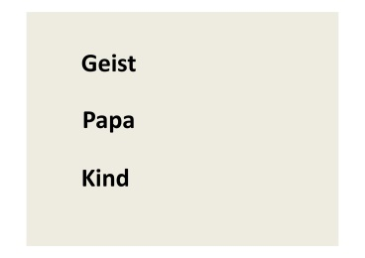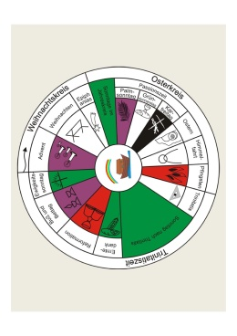

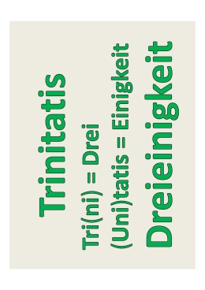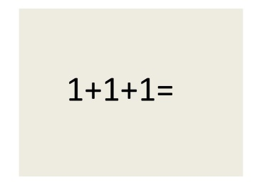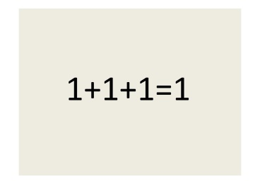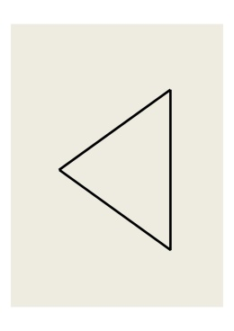

Ich habe euch ein paar Wörter mitgebracht und möchte von euch wissen, was euch spontan dazu einfällt.
(bei jedem klick erschein ein neues Wort)
merken wir uns für später

Jetzt habe ich euch ein Bild mitgebracht. Was ist das? (kurz auf Feste eingehen)
Was fällt euch hier auf? (auf Trinitatiszeit zeigen)
Lange Zeit, wo nichts los ist…langweilig, uninteressant?
Nicht unbedeutend, aber etwas kompliziert, deshalb damit beschäftigen (eigene Worte finden)

Wir wollen uns zunächst das Wort „Trinitatis“ genauer anschauen. (mit jedem klick Wort auseinander nehmen und erklären)
? Wie jetzt. Drei und eins? Das geht doch gar nicht?...
Wer ist gut in Mathe?...

Sehr einfache Aufgabe, oder?
Wer stimmt zu, das 1+1+1=3 ist?
Ich behaupte, das 1+1+1=

1 sein kann
Ich versuche es euch noch mal anders zu erklären

Was ist das? -> ein Dreieck, das wissen schon die Kleinen unter uns.
(bei Klick ist eine Seite weg)
? Immer noch ein Dreieck? Nein! Folge: Drei Seiten = ein Dreieck
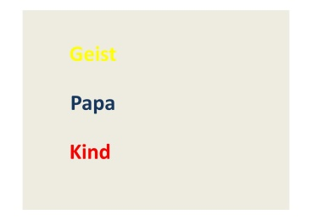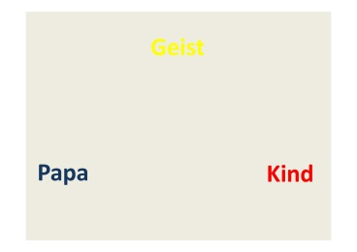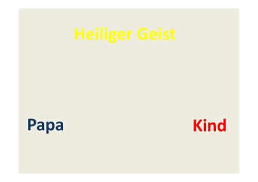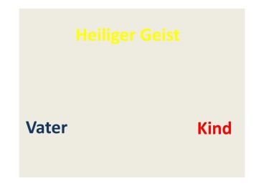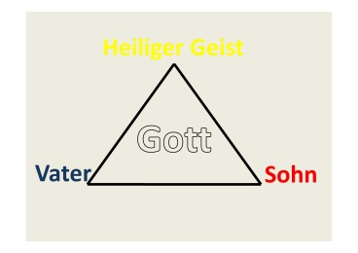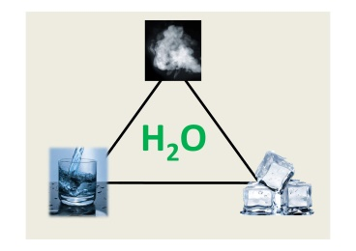

Nun wollen wir auf die Drei Worte vom Anfang zurück kommen.
Wenn ich diese

so anordne (3x klick) und dann aus Geist

heiliger Geist und aus Papa

Vater und aus Kind

Sohn mache und die dann miteinander verbinde (3x klick) dann habe ich eine Vorstellung von Gott und der Dreieinigkeit.
Ein Gott und drei Charaktere will ich es mal nennen, wie Gott sich den Menschen zeigt.

Ich hab euch noch was mitgebracht, damit es noch etwas anschaulicher wird. Jetzt sind die Großen gefragt, die schon Chemie haben. Für was steht diese Formel?
Wasser, genau. Wasser kann so (klick und Glas zeigen) vorkommen, flüssig, oder so (klick und Eiswürfen zeigen), fest, oder so (klick und Dampf aus Wasserkocher), als Dampf (anschaulicher ist es mit Gegenständen, geht aber sicher auch ohne)
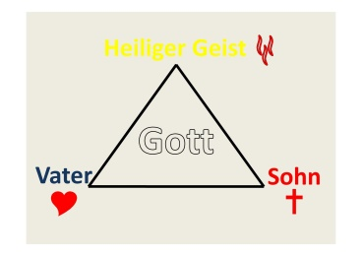

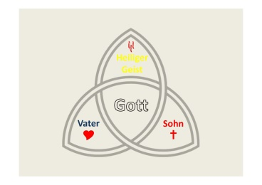
So ungefähr kann man sich die Dreieinigkeit Gottes vorstellen:
Ein Gott mit drei Eigenschaften: als liebender Vater, in Jesus dem Sohn, der auf die Erde kam und im heiligen Geist, der den Glauben bewirkt
(gerne eigene Formulierung verwenden)

Ich habe noch ein Bild gefunden, das die Dreieinigkeit noch mal sehr schön deutlich macht. Die Linie ist unendlich, alles ist miteinander verbunden…
Diese Bild habe ich für die Kinder mitgebracht.
Die können das jetzt ausschneiden und ausmalen und dann eine Art Wimpel basteln.
(Schaschlikspieße wo mit Klebeband das Bild fest gemacht wird)
Die Kinder gehen an den vorbereiteten Tisch und basteln. Ein paar Eltern können mit helfen.
In der Zwischenzeit geht es für die Erwachsenen weiter.

Gibt es in der Bibel den Begriff Dreieinigkeit? (antworten lassen)
( bedeutet weiter klicken)
- NEIN!!!
- erste Mal in Bibel, wo deutlich wird, dass Gott mehr als nur eine Person sein muss?:
- 1.Mose 1,26: „Und Gott sprach: Lasset uns Menschen machen, ein Bild, das uns gleich sei…“
noch mehr:
- „Und Gott der HERR sprach: Siehe, der Mensch ist geworden wie unsereiner …“(1.Mo 3,22)
- „…lasst uns herniederfahren und dort ihre Sprache verwirren…“ (1.Mo 11,7)
- nun könnte man sagen, Gott redet mit den Engeln, das sicher auch
- doch im NT zeigt sich Gott als der Dreieinige, wie wir ihn heute bezeichnen
- weiß jemand eine Stelle?:
„Und als Jesus getauft war, stieg er alsbald herauf aus dem Wasser. Und siehe, da tat sich ihm der Himmel auf, und er sah den Geist Gottes wie eine Taube herabfahren und über sich kommen. Und siehe, eine Stimme aus dem Himmel sprach: Dies ist mein lieber Sohn, an dem ich Wohlgefallen habe.“ (Matth. 3,16-17)
- Matthäus 28,19: „Darum gehet hin und lehret alle Völker: Taufet sie auf den Namen des Vaters und des Sohnes und des Heiligen Geistes…“
- können davon ausgehen – Denken Dreieinigkeit richtig
- stellt sich die Fragen: Warum Dreieinigkeit?
- warum Gott nicht eine Person, klar definiert und leicht zu begreifen? Wäre doch schön?
- Gott, und damit auch die Dreieinigkeit Gottes werden wir nie allumfassend mit menschlichem Verstand erfassen, begreifen, geschweige denn erklären können - gut so
- und so ahnen wir gerade durch die Dreieinigkeit etwas von der Vielfalt Gottes
- Vater – liebende, in den Arm nehmen
- Sohn – Gott menschlicher geworden, nahe wie ein Freund,
Gotteskindschaft
- Heiliger Geist – Kraftquelle, bewirkt, dass wir glauben
können
- Gott ist Liebe
- Liebe mit sich selbst ist krank bzw. nicht möglich
- Liebe kann nur weitergegeben werden, wenn man Liebe empfängt
- Durch die Gemeinschaft von Vater, Sohn und Heiligem Geist kann Gott in sich selbst vollkommene Liebe leben
- jede Person ergänzt sich in seiner Einzigartigkeit durch die anderen beiden perfekt
- Gott in Vater, Sohn und Heiligem Geist ist vollkommene Liebe
- das wunderbare ist: diese vollkommene Liebe möchte er an uns weiter geben
- Kinder kommen wieder dazu
- Lied
- Gebet
- Jahresfestkreis – Dreieinigkeit zu erkennen
- Erntedank bis Ewigkeitssonntag – Schöpfer, Versorger, zeigt
Vergänglichkeit auf
- Advent bis Himmelfahrt – Jesus
- Pfingsten und Trinitatis – Heiliger Geist
- Spiel siehe PPT
- Bilder erscheinen immer mehr und müssen erraten werden
- wer es als erster hat, bekommt einen Preis
- Lied?
- Segen

Material:
Wasserglas, Eiswürfel, Spieße, Kopien, Klebeband, Stifte?, Preise Spiel
USB-Stick?, Laptop?, Wasserkocher?

Hinweis:
Das sieht erstmal sehr viel aus, ist aber gut in 1 Stunde zu schaffen und sehr kurzweilig (mehrfach erprobt).
Der Entwurf darf frei verwendet und auch geändert werden. Findet eure eigenen Worte und Formulierungen, so dass ihr es gut vermitteln könnt.
Wer Fragen hat, kann sich gern an mich wenden:
Annett Leistner
Mail: annett.leistner@gmx.net
Festnetz: 037602/188095
Handy: 0173/3626826 auch mit WhatsApp

